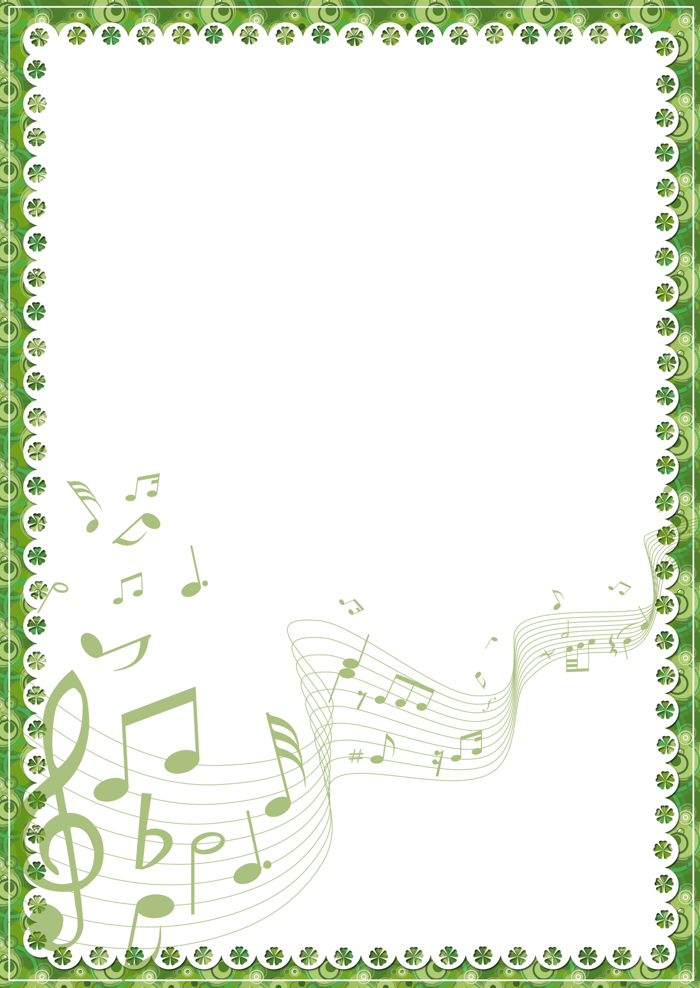
МУНИЦИПАЛЬНОЕ БЮДЖЕТНОЕ ДОШКОЛЬНОЕ ОБРАЗОВАТЕЛЬНО УЧРЕЖДЕНИЕ
ДЕТСКИЙ САД «НЕПОСЕДА» Г.УСМАНИ

Беседа
для детей старшей группы

«Гимн Российской Федерации»

Музыкальный руководитель
Бордюк М.А.

Музыкальный руководитель:
Бордюк Марин Анатольевна
Беседа для детей старшей группы
«Гимн Российской Федерации»

Музыкальный руководитель.
Что такое гимн?
Верно! Это музыкальное произведение, торжественное, величественное. Его исполняют в особенных, важных случаях. Каждый гражданин России должен знать Государственный гимн своей Родины! Послушайте текст гимна.
Гимн России
Россия — священная наша держава,
Россия — любимая наша страна.
Могучая воля, великая слава —
Твое достоянье на все времена!

Славься, Отечество наше свободное,
Братских народов союз вековой,
Предками данная мудрость народная!
Славься, страна! Мы гордимся тобой!

От южных морей до полярного края
Раскинулись наши леса и поля.
Одна ты на свете! Одна ты такая —
Хранимая Богом родная земля!

Славься, Отечество наше свободное,
Братских народов союз вековой,
Предками данная мудрость народная!
Славься, страна! Мы гордимся тобой!

Широкий простор для мечты и для жизни
Грядущие нам открывают года.
Нам силу дает наша верность Отчизне.
Так было, так есть и так будет всегда!

Славься, Отечество наше свободное,
Братских народов союз вековой,
Предками данная мудрость народная!
Славься, страна! Мы гордимся тобой!
Слова гимна — особенные, они несут высокий патриотический смысл, ведь мы гордимся своей Родиной, ее просторами, народом, достижениями.
В первом куплете гимна говорится о том, что Россия — любимая наша страна, обладающая могучей волей и великой славой.
Второй куплет повторяется трижды. Он напоминает припев в песне. В нем славится наше свободное Отечество, славится мудрость, полученная нами от предков. В нем звучит гордость за нашу Родину.
Третий куплет прославляет просторы России, ее леса и поля, подчеркивает ее необыкновенность. Россия занимает самое большое в мире пространство. В самом деле, когда на Дальнем Востоке только восходит солнце и розовеет небо, в других областях России еще стоит глубокая темная ночь, а на западе смеркается и начинается вечер.
Россия так велика, что когда на севере трещат морозы, метут метели и кругом снега, на юге плещется голубыми волнами теплое море и цветут южные растения.
Природные зоны России включают в себя Крайний Север, тундру и тайгу, лесостепи и степи, пустыни и субтропики. Слова гимна отражают великие просторы России. «Одна ты на свете! Одна ты такая!»
Четвертый куплет повторяет второй. Пятый посвящен российскому народу, которому Родина дает «широкий простор для мечты и жизни, а верность Отчизне — силу!».
Пятый, последний, куплет исполняется особенно торжественно — он заключает и подтверждает все предыдущие слова.
♦ Кто же создатели Государственного гимна России?
Это поэт Сергей Владимирович Михалков и композитор Александр Васильевич Александров. Поэт написал слова, композитор — музыку.
♦ Как мы слушаем Государственный гимн при его торжественном официальном исполнении?
Верно! Его слушают стоя, сняв головные уборы.
♦ Знаете ли вы, что означает слово «гимн» в переводе с греческого языка?
Я подскажу вам! Слово «гимн» означает «торжественная песня». Поговорим о том, когда можно услышать гимн России.
Во-первых, его обязательно исполняют при поднятии российского флага. Во-вторых, гимн звучит во время парада на Красной площади в День Победы — 9 мая.
Можно услышать гимн России и по радио. Его исполняют в шесть часов утра, гимн словно говорит, что начался новый день!
Наконец, гимн России можно услышать перед началом спортивных состязаний и во время международных соревнований, он также звучит при награждении медалями российских спортсменов.
♦ Когда еще можно услышать музыку и слова гимна?
Правильно! Даже Новый год начинается с гимна! Сначала бьют часы — куранты на Спасской башне Московского Кремля, и с последним ударом часов звучит величественный и прекрасный гимн России!

Ответьте на вопросы
1. Знаете ли вы гимн России?
2. Когда можно его услышать?
3. Кто написал слова и музыку гимна?
4. Сколько куплетов в гимне? В чем их особенность?
5. Что в переводе с греческого означает слово «гимн»?
6. Как слушают гимн России?
7. Какие чувства вызывает у вас гимн?
8. Как вы думаете, есть ли гимны у других стран мира?

